PARTIE 6 Une entreprise doit-elle nécessairement faire de la publicité ?
CHAPITRE
L’entreprise contrôle-t-elle aujourd’hui totalement sa communication ?

Les évolutions technologiques conduisent à une modification de la communication commerciale. Grâce à elles, de nouvelles techniques apparaissent.
Aujourd’hui, si les entreprises décident pour l’essentiel du contenu des messages véhiculés sur leurs produits ou sur elles-mêmes, une partie de la communication leur échappe au profit de citoyens. La question de la maîtrise de la communication se pose alors à l’entreprise.

Objectifs : L’élève doit être capable :

- d’identifier les communications initiées par l’entreprise et celles provenant d’autres acteurs
- d’évaluer les conséquences des actions de communication subies
- de déterminer l’intérêt et le risque pour l’entreprise de réagir à ces actions.

Pré-requis, transversalités

Programme de sciences de gestion :
thème « information et intelligence collective » : notions d’information, de communautés en ligne et de réseaux sociaux.
thème « temps et risque » : notions d’actualité et de pérennité de l’information. (importance de la valeur de l’information pour la prise de décision).

Support : Dossier documentaire (texte, vidéos, photos)

Modalités : Travail par groupe de 3 ou 4 élèves qui se répartissent l’analyse des documents

Chaque élève récapitule les idées essentielles à retenir des documents qu’il a analysés
Par groupe : réponses aux questions en présentant le résultat de la mise en commun sur Mindomo

ANALYSE DE DOCUMENTS

A partir de la documentation fournie en annexe répondez aux questions suivantes :

1/ Dans les différents documents présentés ci-après, identifiez les communications initiées par l’entreprise et celles provenant d’autres acteurs (précisez lesquels).
2/ Précisez quelles sont les techniques (moyens) utilisées par les entreprises pour créer le buzz.
3/ Précisez les moyens utilisés par les consommateurs pour créer un buzz ?
4/ Quel est le rôle d’Internet dans le buzz ?
5/ Quelles conséquences ces actions de communication ont-elles sur l’entreprise ?
6/ Déterminez l’intérêt et le risque pour l’entreprise de réagir face à une situation de crise.

ANNEXES

DOCUMENT 1 Le marketing sexiste fait-il vendre ?
Publié le 20 novembre 2014 par LA RÉDACTION LSA.fr
Rue du Commerce a fait parler de lui avec son site interdit aux femmes (ci-dessus). Comme Darty ou Perrier, les marques usent et abusent d’un humour pas toujours léger au nom du buzz.
«Désorientation, indignation et colère, jalousie, bouffées de chaleur… » Voilà ce que risquent les femmes qui s’aventureraient sur le site Rue du Commerce. Il s’agit d’une boutade, mais la dernière campagne marketing du site français pour ses produits réservés aux hommes n’a pas beaucoup plu sur la Toile. Sur Twitter, des réactions outrées n’ont pas cessé de pleuvoir, dénonçant une campagne sexiste. Mais Rue du Commerce n’est pas la première compagnie épinglée sur ce thème. Depuis quelques mois, les cas se multiplient. Il y a un an, c’était Darty qui déclenchait les foudres des réseaux avec sa campagne d’affichage, suivi quelques mois plus tard de Stabilo avec son marketing genré, puis de Perrier avec sa vidéo pseudo-coquine. Y aurait-il une tendance à la provoc sexiste dans la com ?

Politiquement incorrect
« Non, assure Vincent Leclabart, le patron de l’agence de pub Australie (Leclerc, Bonduelle...). Ce n’est pas une tendance, c’est un genre. Il y a toujours eu des pubs qui jouaient avec ces codes. La tendance actuelle est au politiquement correct. Donc, quand il y a des pubs qui le transgressent, on les voit davantage. » Et on entend aussi beaucoup plus les messages d’indignation avec les réseaux sociaux. Rue du Commerce s’est donc payé un bad buzz en bonne et due forme. Le site s’y attendait-il ? Non, à l’en croire. Sa directrice générale adjointe, Sylvie Latour, reconnaît que la campagne est « premier degré et un peu beauf », mais réfute le terme de sexiste, plaidant que « le site a toujours eu un ton décalé ». Pour éteindre l’incendie, le site a lancé une version pour femmes qui se moque, cette fois, des hommes. Mais, au final, quelle est la conséquence de ce type de bad buzz sur les marques et les ventes de produits ? Selon la direction de Rue du Commerce, sa fréquentation aurait doublé, et les commandes féminines auraient explosé. Le site a fait parler de lui, et c’est bien là l’essentiel. D’autant qu’il existe une constante avérée : le web n’a pas de mémoire.
F. Bi.

DOCUMENT 2

"Sleepy Hollow" : La campagne de pub qui choque aux Etats-Unis
http://www.ozap.com/actu/-sleepy-hollow-la-campagne-de-pub-qui-choque-aux-etats-unis/455027

Pour célébrer la sortie du DVD de "Sleepy Hollow" saison 1, une agence de RP a créé hier la journée de la décapitation - le jour où un journaliste américain a été décapité.

"Sleepy Hollow" : la campagne pub qui choque
L'actualité vient parfois faire dérailler les plans promotionnels les plus méticuleusement préparés. C'est ce qui est arrivé à l'agence américaine ThinkJam, en charge de la communication autour de la sortie du DVD de "Sleepy Hollow" saison 1. La série américaine, portée par le Britannique Tom Mison et l'Américaine Nicole Beharie, a été l'un des succès surprise de la saison 2013-2014 et reviendra sur Fox le 22 septembre prochain. En France, W9 vient d'annoncer la diffusion de la première saison chaque dimanche à 20h50 à partir du 21 septembre.

Un soldat contre le Cavalier sans tête
Afin de donner aux nouveaux venus le temps de se rattraper en visionnant les 13 épisodes de la saison 1, les coffrets DVD et Blu-ray sortiront le 16 septembre prochain. Les fans déjà convaincus, eux, pourront revisionner les premiers pas de cette série adaptée de la nouvelle "La Légende de Sleepy Hollow", publiée en 1820 et signée Washington Irving. C'est cette même nouvelle qui avait servi de base au film "Sleepy Hollow" de Tim Burton avec Johnny Depp.
Dans la série, Ichabod Crane, un soldat durant la Guerre d'indépendance à la fin du XVIIIème siècle, meurt en tuant un mystérieux cavalier, qu'il décapite. Mais les deux se réveillent de nos jours dans la petite ville de Sleepy Hollow, où le cavalier sans tête tue le shérif sous les yeux de sa protégée, Abbie Mills, qui fait alors équipe avec Ichabod Crane pour tenter d'empêcher la fin du monde.

"Si nous avions su plus tôt..."
C'est autour de ce thème macabre que l'agence ThinkJam a imaginé sa campagne publicitaire, décrétant la journée du 2 septembre "Journée sans tête". Plusieurs visuels promotionnels ont été envoyés aux médias, à peu près à la même heure que l'annonce de la mort du journaliste américain Steven Sotloff, décapité par des soldats de l'Etat islamique. Une exécution dont les images ont fait le tour du monde hier.
Evidemment, la coïncidence a choqué et a provoqué une série d'excuses. Dans un premier temps, c'est ThinkJam qui a pris la parole. "Nous sommes désolés pour le timing malheureux de notre Journée sans tête. L'annonce tragique de la mort de Steven Sotloff est arrivée au moment où nous envoyions notre email. Nos condoléances accompagnent sa famille et nous ne prenons pas cette information à la légère. Si nous avions su plus tôt, nous n'aurions jamais envoyé notre communiqué et nous nous rendons compte qu'il est de mauvais goût".
Il faut dire que la lecture du communiqué d'origine passe mal quand on connaît les circonstances de la mort de Steven Sotloff. "Les têtes vont rouler quand les fans de Sleepy Hollow fêteront la Journée sans tête aujourd'hui, 2 septembre. En cette Journée Nationale de la Décapitation, tous les téléspectateurs vont pouvoir partager le fun tandis que les fans se préparent à la sortie du DVD de la saison 1 de Sleepy Hollow."
DOCUMENT 3

Viande de cheval : Findus sort l'artillerie lourde de la com' de crise mais...
http://leplus.nouvelobs.com/contribution/781554-viande-de-cheval-findus-sort-l-artillerie-lourde-de-la-com-de-crise-mais.html
Publié le 13-02-2013 à 12h22 - Modifié à 11h36
Par Denis Pilato
Marketing - agence Care

LE PLUS. Arnaque ou scandale sanitaire ? De la viande de cheval a été détectée dans des lots de lasagnes de la maque Findus au Royaume-Uni. Quant à la marque Picard, elle a retiré à titre préventif certains de ses produits des rayons pour le même motif. Comment les marques doivent-elles réagir à ces "bad buzz" ? Éclairage de Denis Pilato, consultant en communication.

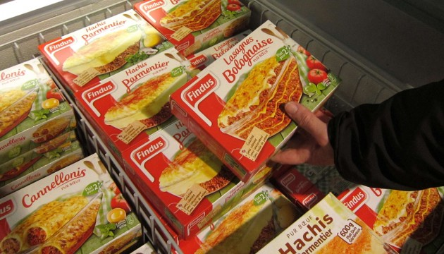
Lasagnes à la bolognaise Findus, ici dans un supermarché à Nice, le 11 février 2013 (L.CIRONNEAU/SIPA).
Un simple contrôle de routine a mis le feu aux poudres : de la viande de cheval au lieu de viande de bœuf dans les plats cuisinés de la marque Findus. L'affaire a pris rapidement une dimension européenne : le contrôle était anglais, l'industriel français, le producteur roumain, sans oublier le trader chypriote et l'usine luxembourgeoise. On se croirait à l'Eurovision !
Elle a aussi suscité l'indignation des consommateurs, largement relayée par les médias et les politiques. Aujourd'hui, c'est toute la filière qui est montrée du doigt et des marques comme Carrefour ou Picard retirent précipitamment – quoique plus discrètement – leurs produits des rayonnages, car ils proviennent des mêmes fournisseurs.
[…]
On ne peut plus étouffer un scandale
Comme toujours, les internautes on dégainé les premiers. Aux tweets indignés et accusateurs ont rapidement succédé les premières caricatures et les détournements (souvent drôles, comme en témoigne le très décalé "Martine aime les lasagnes"). Ils confirment un fait très nouveau : il est impossible aujourd'hui d'étouffer un scandale à partir du moment où il est sur la place publique.

Le web dispose de trop de relais : chacun d'entre nous est un petit média à part entière. Et ce qu'on se disait hier entre collègues autour de la machine à café, on le partage aujourd'hui avec 50, 100, 500 amis et followers, avec un redoutable levier de démultiplication et de capillarité.
Est-ce que cette nouvelle réalité est plus saine pour la démocratie et la recherche de vérité ? Sans doute, puisqu'elle met les débats sur la place publique et permet d'éviter qu'ils ne soient confisqués par quelques cercles d'influence trop restreints. Mais elle a aussi ses limites et elles sont flagrantes.
Un sujet n'est largement repris que s'il est susceptible d'intéresser le plus grand nombre et de "faire le buzz". Et comme le consommateur, l'internaute a la mémoire courte et sélective : une actualité chasse l'autre. Mais sa limite la plus évidente, bien sûr, c'est l'absence totale de capacité d'investigation : l'internaute est d'abord une caisse de résonance, faisant tourner en boucle les mêmes infos jusqu'à créer de véritables bulles médiatiques.
Ce sont ces bulles médiatiques incontrôlées qui sont aujourd'hui perçues par les entreprises comme la première menace à leur réputation et le plus grand danger qu'elles aient à affronter en cas d'incident industriel.
Noyer le scandale sous un trop plein d'information
Aujourd'hui, les marques sont en train d'apprendre de ce nouveau monde digital et savent qu'il y a urgence à s'adapter. Déjà, les adeptes du "no comment" font figure de dinosaures. Face aux bulles médiatiques susceptibles d'enfler jusqu'à l'explosion, les entreprises ont bien compris qu'il fallait apporter des réponses, des commentaires, faire passer (et surtout faire partager) leur part de vérité.
C'est d'ailleurs devenu leur véritable stratégie, et elle est redoutable : à défaut de pouvoir étouffer un scandale, il faut parvenir à le noyer sous un trop plein d'information. Certes, cela suppose d'entrer dans la danse et c'est inconfortable, mais tout le monde sait que c'est au cœur du cyclone que se situe le point le plus apaisé.
La communication de Findus est un bon exemple de cette stratégie. Au nom de l'information du consommateur et de la transparence, la marque a construit une défense très précise autour de deux éléments de langage qu'elle martèle en boucle :
1. Aucun risque sanitaire pour le consommateur
2. C'est Findus qui, par ses contrôles et sa rigueur, a justement permis de dénoncer ce scandale
À partir de ces deux piliers de communication, la marque a déclenché l'artillerie lourde. Sur son site internet, on trouve une série de questions/réponses censées émaner des consommateurs.

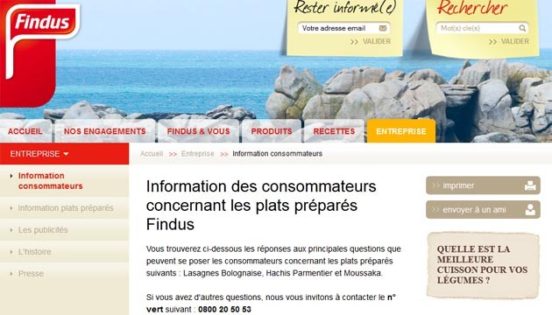
Capture d'écran du site internet de Findus, réalisée le 13 janvier à 12h18.
L'expression "aucun risque sanitaire" est répétée dans quasiment toutes les réponses, et la marque a choisi d'illustrer la rigueur de ses contrôles en mettant en avant ses analyses ADN, "analyses complexes et qui ne font pas partie des contrôles requis par la législation". Le mot ADN revient une dizaine de fois, c'est ce qu'on appelle un élément de langage : un mot, une expression, une idée suffisamment forts et symboliques pour frapper les esprits… répétés continuellement pour faire passer le message.
Pour bien enfoncer le clou, le directeur général de la marque, Matthieu Lambeaux, a repris sur tous les médias cette même ligne de défense. Sur Europe 1 :
"Je pense qu'il y a tromperie. Et deux victimes : le consommateur (…) et Findus". Ou "On est une des seules entreprises en France à faire autant de tests." Ou encore ce magnifique et très paradoxale : "On est celui qui a trouvé le pot aux roses (…) Sans Findus, on serait encore en train de manger de la viande de cheval !"
Il faut dire que Findus joue gros : la marque, indépendante depuis qu'elle n'est plus dans le giron de Nestlé, vient tout juste de prendre un virage très ambitieux avec pour objectif de devenir le Danone du plat cuisiné : zéro conservateur, plus d'huile de palme, pêche responsable… Elle se voudrait exemplaire et ce scandale la renvoie aux pires méfaits de la malbouffe. Le choc est rude et il demande une réponse proportionnée.
Construire sa réputation
La stratégie du "trop plein d'information" est en passe de devenir le graal de la communication de crise. Les marques sur-communiquent avec toute la puissance dont elles sont capables pour se disculper ou, à minima entretenir le doute en élargissant les responsabilités.
Nutella est un bon exemple récent : après que le législateur se soit emparé de la question de l'huile de palme dans la production alimentaire avec le si mal-nommé "amendement Nutella", l'entreprise a mis en place une redoutable machine de guerre (nutella-parlonsen.fr) destinée à défendre cet ingrédient "qui garantit l'onctuosité et la stabilité unique de sa recette" et à faire du consommateur un allié.
Mais ces stratégies basées sur l'urgence ne sont que des pis-aller. Le monde digital repose tout entier sur la question de l'e-réputation. Or cette réputation, ce n'est pas en situation de crise qu'il faut la construire, c'est bien avant. Le dialogue avec le consommateur, la création et l'entretien de communautés de fans, la démonstration patiente et déterminée des valeurs de la marque sont autant de garde-fous qu'on pourra activer en cas de problème.
Picard pourrait être l'exemple de cette stratégie gagnante. La marque vient de retirer de ses rayonnages certains plats cuisinés à base de viande de bœuf provenant du même fournisseur Comigel. Mais elle a su construire auparavant un tel discours d'exigence et de rigueur, que cette action pourrait venir renforcer son image au lieu de l'affecter. Quand le scandale se transforme en bénéfice, on atteint l'acmé de la communication réussie.

DOCUMENT 4

Découvrez le top 10 des pubs les plus partagées sur Internet en France en 2013

http://www.challenges.fr/media/20140108.CHA8948/decouvrez-le-top-10-des-pub-les-plus-partagees-sur-internet-en-france-en-2013.html
Par Laurent Calixte
Publié le 10-01-2014 à 10h46

Elles nous enchantent ou nous font bondir, mais ne laissent jamais indifférent. Voici les 10 films publicitaires les plus partagées en France sur les réseaux sociaux ces douze derniers mois.
Publicité "Evian" DR
- Les recettes de pub de YouTube devraient croître de 66% en 2013
Quelles publicités les Français ont-ils le plus partagé en 2013 ? La société Unrulymedia permet de le savoir, puisque, parmi ses activités, cette régie publicitaire mesure le succès des clips, vidéos et publicités en comptant le nombre de fois où elles ont été partagées. "Ce critère est plus pertinent que le simple nombre de "vidéos vues", car partager une vidéo, via les réseaux sociaux, est un acte qui traduit un véritable engagement de l'internaute", explique Dorota Smaggia, directrice générale d'Unruly.
Le site propose donc un sous-site, Viralvideochart.com, qui établit toutes sortes de classements, comme les vidéos les plus partagées dans le monde, ou en France, en Suède, en Allemagne ou au Royaume Uni. On peut consulter les vidéos les plus partagées il y a 24 heures, ou au cours de la dernière semaine, du dernier mois, ou au cours des 365 derniers jours.

Dove triomphe avec la vraie beauté des "vraies femmes"
Champion toutes catégories, avec près de 4 millions de partages, la publicité Dove sur "la vraie beauté des vraies femmes". La marque a choisi de mettre en valeur des femmes belles mais normales, ni mannequins ni top-model, et non anorexiques. Résultat : un film sympathique où les "femmes normales" font rayonner l'éclat de leur personnalité authentique. L'idée de la pub est excellente : une femme ("normale", donc) se décrit à un dessinateur qui ne la voit pas, et qui fait donc son portrait "à l'aveugle". Sans s'en rendre compte, elle fait d'elle une description très peu flatteuse. Ensuite, le dessinateur refait son portrait mais sur la base d'une description faite par une autre personne. Laquelle dresse un portrait beaucoup moins négatif de la jeune femme. La différence entre les deux portraits, révélée à la fin du film, est incroyable... Et jette une lumière crue sur la façon dont certaines femmes peuvent avoir tendance à s'autodéprécier.
Médaille d'argent (3,74 millions de partages): la nouvelle version des "bébés Evian", qui a encore une fois séduit un large public. Il faut dire que cette dizaines d'adultes qui, face à une vitrine, se trouvent nez-à-nez avec un sosie d'eux-même mais au format "bébé" est irrésistible. Médaille de bronze: les magasins Kmart et leur service de livraison, dont la publicité a été partagée 2,77 millions de fois. A noter : ces magasins sont américains, la pub est en anglais, mais cela n'a pas découragé les internautes français qui l'ont appréciée. A vrai dire, on se demande pourquoi cette pub médiocre et banale suscite un tel engouement. "En fait, elle est fondée sur un jeu de mot et sur une confusion volontaire entre "to ship a pant", qui veut dire "expédier un pantalon", et "to shit in a pant", qui a une signification, disons, un peu différente, dont le côté un peu "borderline" a pu faire rire les internautes", explique Dorota Smaggia.

[…]
"Pour partager une publicité, il faut l'avoir appréciée, avoir été vraiment ému, ou rire aux éclats, explique Dorota Smaggia. C'est l'une des règles d'or d'une bonne diffusion sur les réseaux sociaux". Elle livre au passage d'autres conseils : "d'abord, apporter du soin à la création et aussi à la distribution de cette création. Sans budget de diffusion, il est difficile d'espérer un certain nombre de partages. Ensuite, les vidéos qui se diffusent bien sont celles qui permettent à l'internaute diffuseur de se poser en expert, ou en avant-gardiste éclairé. Enfin, la fonction de partage doit être optimisée : les boutons doivent être bien visibles, par exemple".
Dernier conseil pour qu'une vidéo soit largement partagée : la construire sur le modèle "how to" ("comment…), un format qui connaît actuellement un très grand succès.

DOCUMENT 5
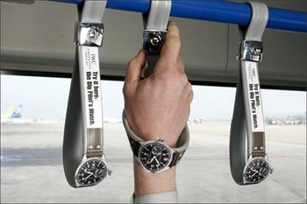
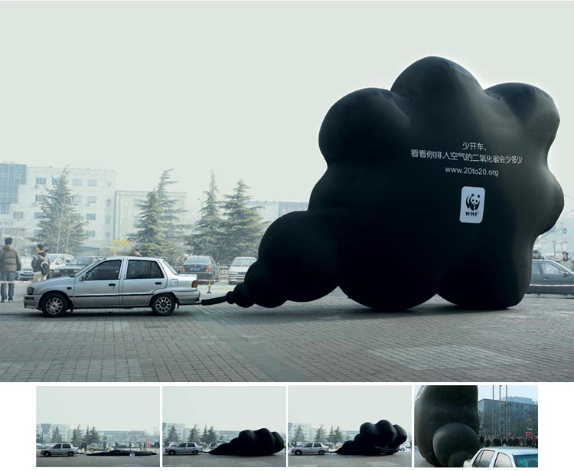
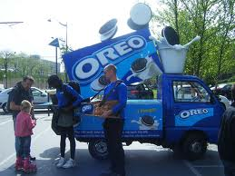

DOCUMENT 6
Sites Internet
http://www.huffingtonpost.fr/2013/12/27/bad-buzz-barilla-abercrombie-findus-fnac-marketing_n_4473309.html#slide=3254632
http://www.leblogducommunicant2-0.com/2010/05/20/nestlegreenpeace-pas-de-pause-kitkat-sur-le-web-2-0/
APPLICATION EN TD

Faire rechercher par les élèves un exemple de buzz et l’analyser : origine, conséquences, intérêts et/ou risques de réagir

